Приложение 2.2.
к Разрешению на специальное
водопользование (п.2.15.)

УТВЕРЖДАЮ
__________________________
(Руководитель Главного управления экологии и природных ресурсов ДНР)
______________________________
(подпись, Ф.И.О.)
« » 20 Г.

М.П.

ПРЕДЕЛЬНО-ДОПУСТИМЫЙ СБРОС (ПДС) ВЕЩЕСТВ В ВОДНЫЙ ОБЪЕКТ С ВОЗВРАТНЫМИ ВОДАМИ ПО ВЫПУСКАМ
1. Наименование водопользователя:
код водопользователя
2. Выпуск № Категория возвратных вод: 3. Наименование водного объекта, принимающего возвратные воды, и место сброса
____________________________________________________________________________
4. Код водного объекта : расстояние выпуска до устья
5. Категория водопользования водного объекта
6. Расчетный объем возвратных вод: __________м³/час; __________ тыс. м³/год
7. Лимитом сброса загрязняющих веществ (тонн) считать произведение утвержденной допустимой концентрации (мг/дм³) и фактического годового объема сбрасываемых возвратных вод (тыс,м³)
8. Утвержденный состав веществ с возвратными водами (сброс веществ, связанных с деятельностью водопользователя, но не указанных ниже, не должен превышать ПДК веществ водного объекта)
№°  п/п | Наименование веществ | Утвержденная  допустимая  концентрация,  мг/дм³ | Утвержденный ПДС, г/час | Утвержденный предельно допустимый сброс, т/год (расчетный)
1 | 2 | 3 | 4 | 5
1 | Взвешенные вещества
2 | бпк₅
3 | ХПК
4 | Азот аммонийный
5 | Нитриты
6 | Нитраты
7 | Сульфаты
8 | Хлориды

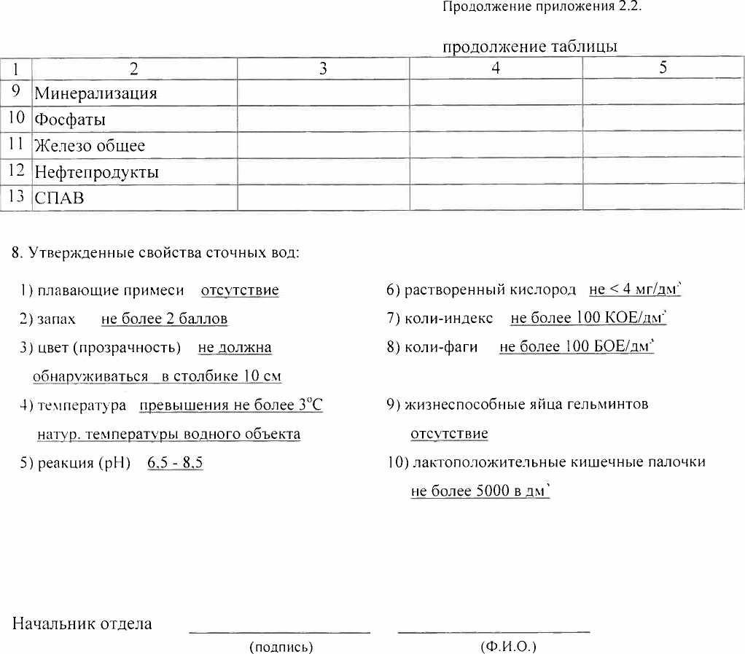

О.)

